TERAPIA PEDAGOGICZNA
Małgorzata Jakubowska

ZESTAW III
PROPOZYCJE ZADAŃ :
Zadanie 1.
Pokoloruj klocki wg wzoru.
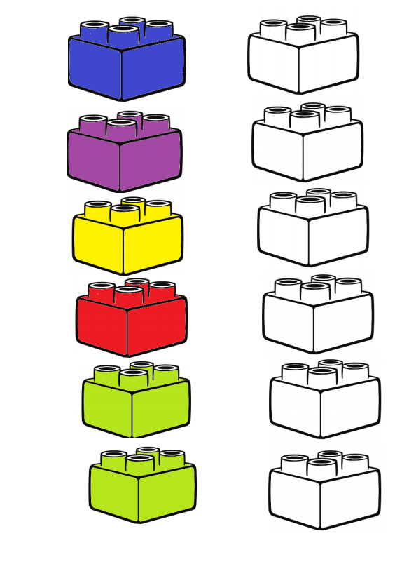
Zadanie 2.
Wytnij po śladzie:

Zadanie 3.
Rzuty do celu:
Dziecko zgniata papier z gazety na kształt kuli. Jego zadaniem jest wrzucenie kul np. do kosza na śmieci lub narysowanego kredą na podłodze koła. Zaczynamy od wrzucania z bliskiej odległości, następnie odległość zwiększamy. Możemy utrudnić zabawę, prosząc dziecko o zmianę ręki.
Zadanie 4.
Czego brakuje:
Na stole układamy różne przedmioty np. kredkę, jabłko, zeszyt itd. (zaczynamy od 3-4 przedmiotów). Nazywamy te przedmioty. Dziecko zamyka oczy, a my chowamy jeden przedmiot. Zadaniem dziecka jest powiedzenie, czego brakuje. Ilość przedmiotów można stopniowo zwiększać. Można też chować więcej, niż jedną rzecz (w zależności od możliwości dziecka).

Powodzenia!

